Министерство образования и науки Российской Федерации

Федеральное государственное автономное образовательное учреждение высшего образования

«Национальный исследовательский Томский политехнический Университет»



Центр цифровых

образовательных технологий

01.03.02 «Прикладная математика и информатика»

Лабораторная работа № 3

по дисциплине:

**Теория игр**

|  |  |  |  |  |  |
| --- | --- | --- | --- | --- | --- |
| **Исполнитель:** |  | | | | |
| студент группы | 0В02 |  | Редько Дмитрий Александрович |  | 12.09.2023 |
|  |  |  |  |  |  |
| **Руководитель:** |  | | | | |
| преподаватель |  |  | Шевелев Геннадий Ефимович |  |  |
|  |  |  |  |  |  |

Томск — 2023

**Цель работы:** Решение канонической задачи линейного программирования

**Задание:** Решить задачу линейного программирования:

* с помощью надстройки Поиск решения Excel;
* симплекс-методом.

**Решение**

1. С помощью надстройки Поиск решения Excel;

* Задание 1

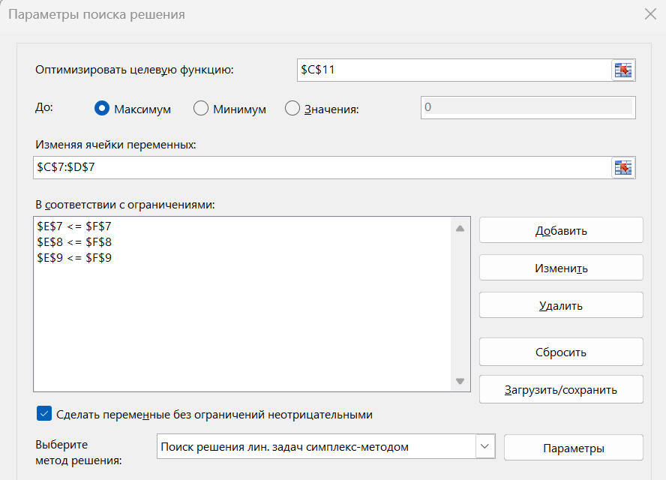

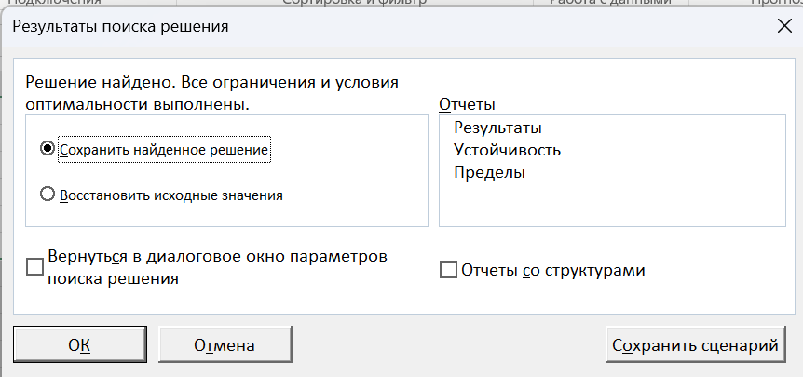

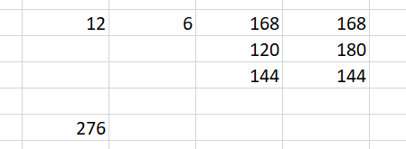

* Задача 2

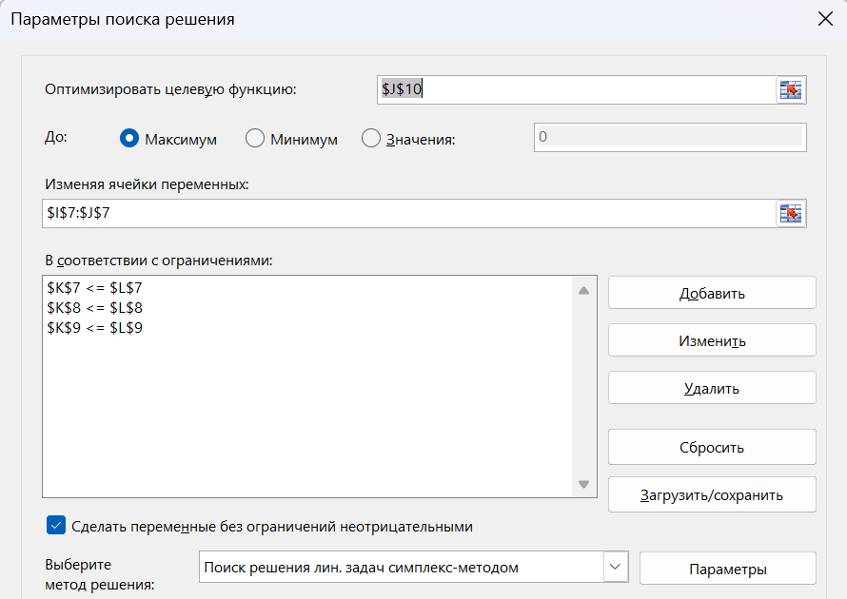



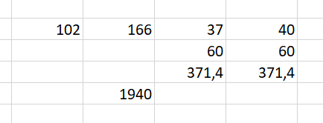

1. симплекс-методом.

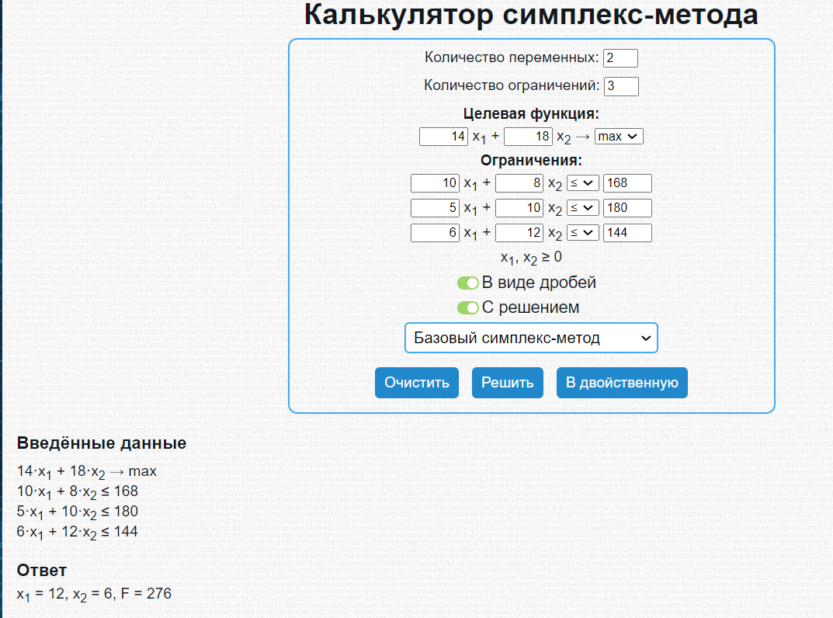

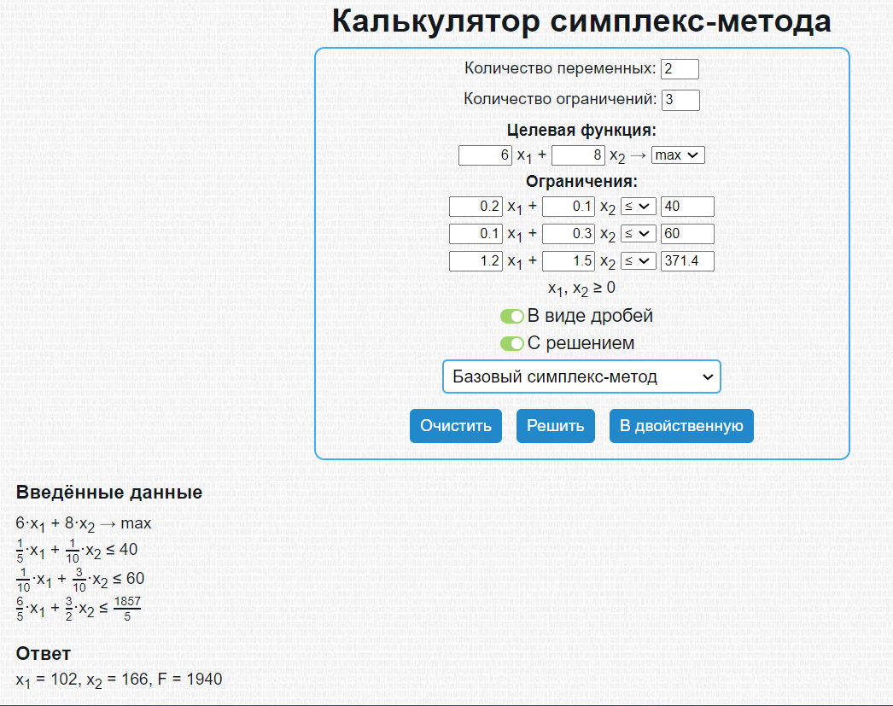

**Вывод:** В ходе данной лабораторной работы решили задачи линейного программирования методами линейного программирования в Excel и симплексным методом.

**Контрольные вопросы:**

1. Задача линейного программирования формулируется как поиск оптимального решения для линейной математической модели, где нужно максимизировать или минимизировать линейную целевую функцию при выполнении линейных ограничений.
2. Задача линейного программирования может иметь три варианта решения: единственное оптимальное решение, бесконечно много оптимальных решений или отсутствие оптимального решения.
3. Решение задачи линейного программирования может отсутствовать из-за несовместности ограничений (нет таких значений переменных, которые удовлетворяют всем ограничениям) или из-за отсутствия ограниченности (нет ограниченного диапазона значений переменных для оптимального решения).
4. Начальный базис можно найти, используя методы, такие как метод искусственного базиса или выбор начальных базисных переменных, чтобы инициализировать симплекс-метод.
5. Структура симплекс-таблицы включает в себя:
   * Основную часть, которая содержит коэффициенты переменных в ограничениях и целевой функции.
   * Строку с целевой функцией (при минимизации).
   * Столбец с базисными переменными.
   * Коэффициенты правой части ограничений.
   * Значения отношений правой части к соответствующим коэффициентам в столбце базисных переменных (отношение ограничения к коэффициенту переменной).